РОССИЙСКАЯ ФЕДЕРАЦИЯ
Муниципальное бюджетное общеобразовательное учреждение
«Средняя общеобразовательная школа № 15»
им.М.М.Сурмача городского округа «город Дербент»

Спортивный праздник
«Папа, мама, я – спортивная семья»

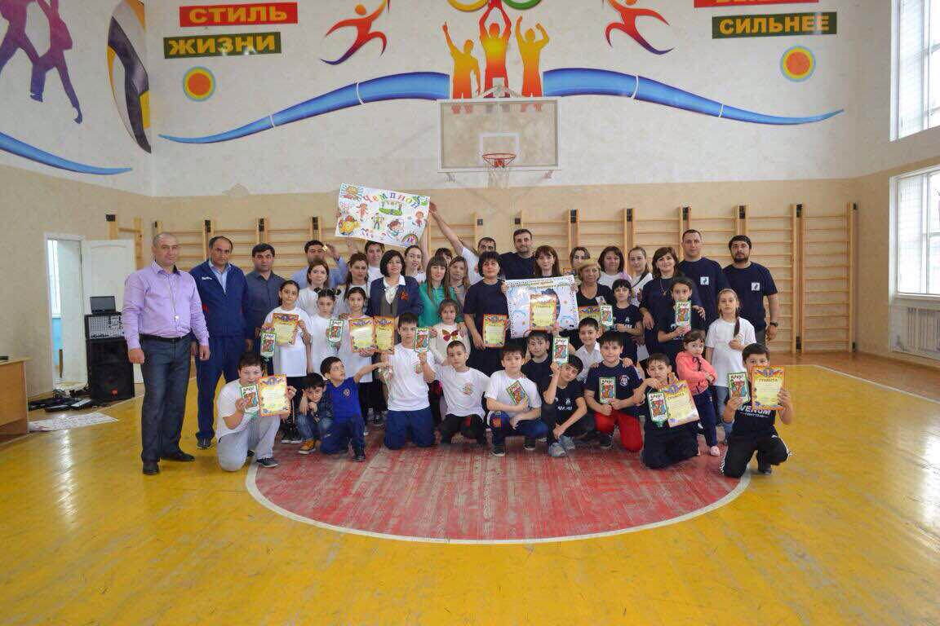

Провела:
учитель физической культуры
Маграмова С.Г.

Оборудование:
воздушные шары, плакаты, 10 мячей, 2 обруча, 2 мешка, ворота, сетка, кегли.

В празднике участвуют две команды.
Перед началом праздника несколько учащихся читают стихотворение.

Песнею звонкой, дружным парадом
Мы начинаем спартакиаду!
Дружно крикнем, детвора,
Празднику смелых, празднику ловких,
Празднику сильных … Ура! Ура! Ура!

Вы слышали об этой загадочной стране?
Она приснилась как-то кому-то вдруг во сне;
Дороги здесь – канаты, а мостики – батут,
Бассейном-океан в Спортландии зовут,
Кто ловок, крепок, строен-
В Спортландию спешат.
Всегда в ней ждут и взрослых,
И маленьких ребят.

Спорт, ребята, очень нужен.
Мы со спортом крепко дружим.
Спорт-помощник! Спорт – здоровье!
Спорт-игра! Физкультура!

Привет, страна Спортландия!
Мир спорта, игр, затей,
К тебе, страна Спортландия,
Ведем своих друзей.
Ведущий. Наш праздник называется «Мама, папа, я – спортивная семья». Там, где царит атмосфера уважения, дружбы, взаимопонимания, - там всегда праздник. В каждой семье есть нежность, красота женщины, сила и мужество мужчины, а ведь люди говорят: «Хочешь быть здоровым- занимайся спортом», «Хочешь быть красивым – занимайся спортом». И не надо забывать одну мудрую пословицу: «В здоровом теле – здоровый дух». И те, кто живут по этим принципам, вы сегодня увидите.
Команды просим занять свои места. А сейчас мы представим вам жюри…
Ход праздника
Представление команд.
Капитан команды «Спутник»
Мы приветствуем команду «Ракета»
Желаем полететь на другую планету.
Захватить там храбрость и смелость,
А в игре показать умелость!

Капитан команды «Ракета»
А вам, наш «Спутник» дорогой, желаем от души,
Чтоб результаты ваши все были хороши!
Чтоб не знали сегодня усталости
И доставляли всем много радости.

- Эстафета-игра «Пионербол»
В начале игры на каждой половине поля находятся по 5 мячей. Игра длится 5 минут. Цель каждой команды – следить за тем, чтобы на ее поле было как можно меньше мячей или вообще их не было. Перебрасывать мяч на поле противника можно только через сетку. Взрослым можно использовать приемы игры в волейбол.
Внимание- свисток. Начали!

Музыкальная пауза.

- Эстафета в несколько этапов.
Эта эстафета состоит из нескольких этапов. Каждый участник команды должен пройти эти этапы:
Проползти под скамейками
Попрыгать а мешке
Спеть куплет любимой песни
Пробежать по скамейке
Попрыгать со скакалкой
Музыкальная пауза.

- Эстафета «Лягушка».
Сидя на мяче, прыжками добраться до обруча, пролезть через него, вернуться назад бегом, держа мяч в руках. Передать мяч следующему члену команды.

- Игра «Футбол»
Ученик.
Любим мы играть в футбол,
Забивать в ворота гол.
Любим прыгать высоко,
Бегать быстро и легко!

Ведущий. А теперь поиграем в футбол.
Правила игры- забивать мяч в ворота противника только ногами. Руки вратарей будут привязаны к верхней перекладине ворот, при этом они смогут передвигаться свободно. Вратари, самые сильные мужчины, отбивать мяч будут всем телом.
Ига длится 5 минут. (Мужчины держат ворота)

- Конкурс болельщиков.
Ведущий. Благодаря этому конкурсу вы можете заработать очко для своей команды. Это будет импровизация сказки. Играть вы ее будете без репетиции – экспромтом.
Выберите сказку и распределите роли.(или разгадывание загадок)

- Эстафета «Сороконожка»
Ведущий. Знаете ли вы, почему сороконожку так назвали? Правильно, у нее не две пары ног, а множество. Это очень красивая гусеница, которая может очень быстро передвигаться. Для того чтобы превратиться в сороконожку, надо всей команде присесть на корточки, взять за плечи впереди стоящего и, не отцепляясь друг от друга, пройти дистанцию всем вместе.
Музыкальная пауза.

- Эстафета на меткость.
Ведущий. Перед нами воздушные шары (10 штук). Победит та команда, которая больше всех соберет хвостиков от них (с ниточкой). Лопать шарики можно разными частями тела.

- Эстафета «Ловкач».
Ведущий. А теперь конкурс для самых ловких. Участвуют по 1 человеку из каждой команды. На спины им прикрепляют таблички с надписями. Победит тот, кто сможет прочесть надпись на табличке своего соперника.

Музыкальная пауза.

- Награждение победителей.

